服务层

用例图
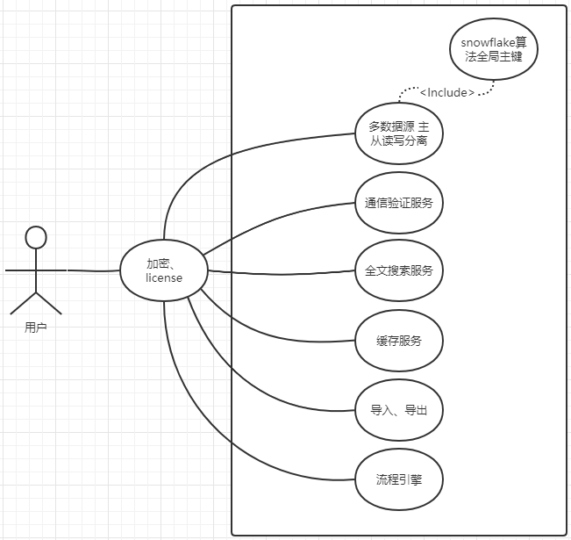

功能设计说明
。

加密、license授权

设计图

License授权
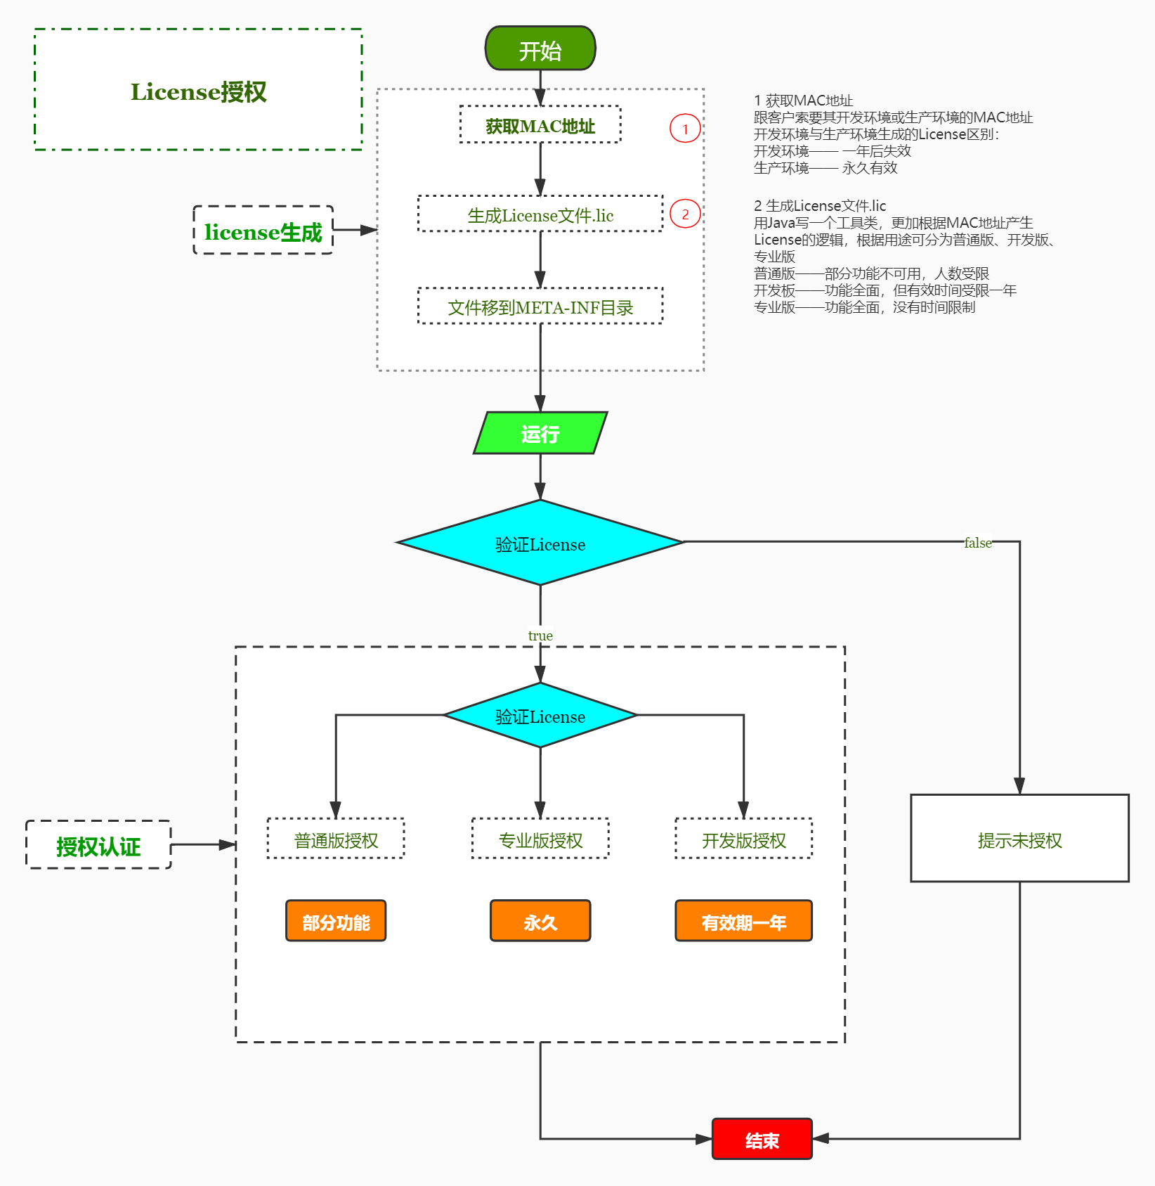

RSA加密
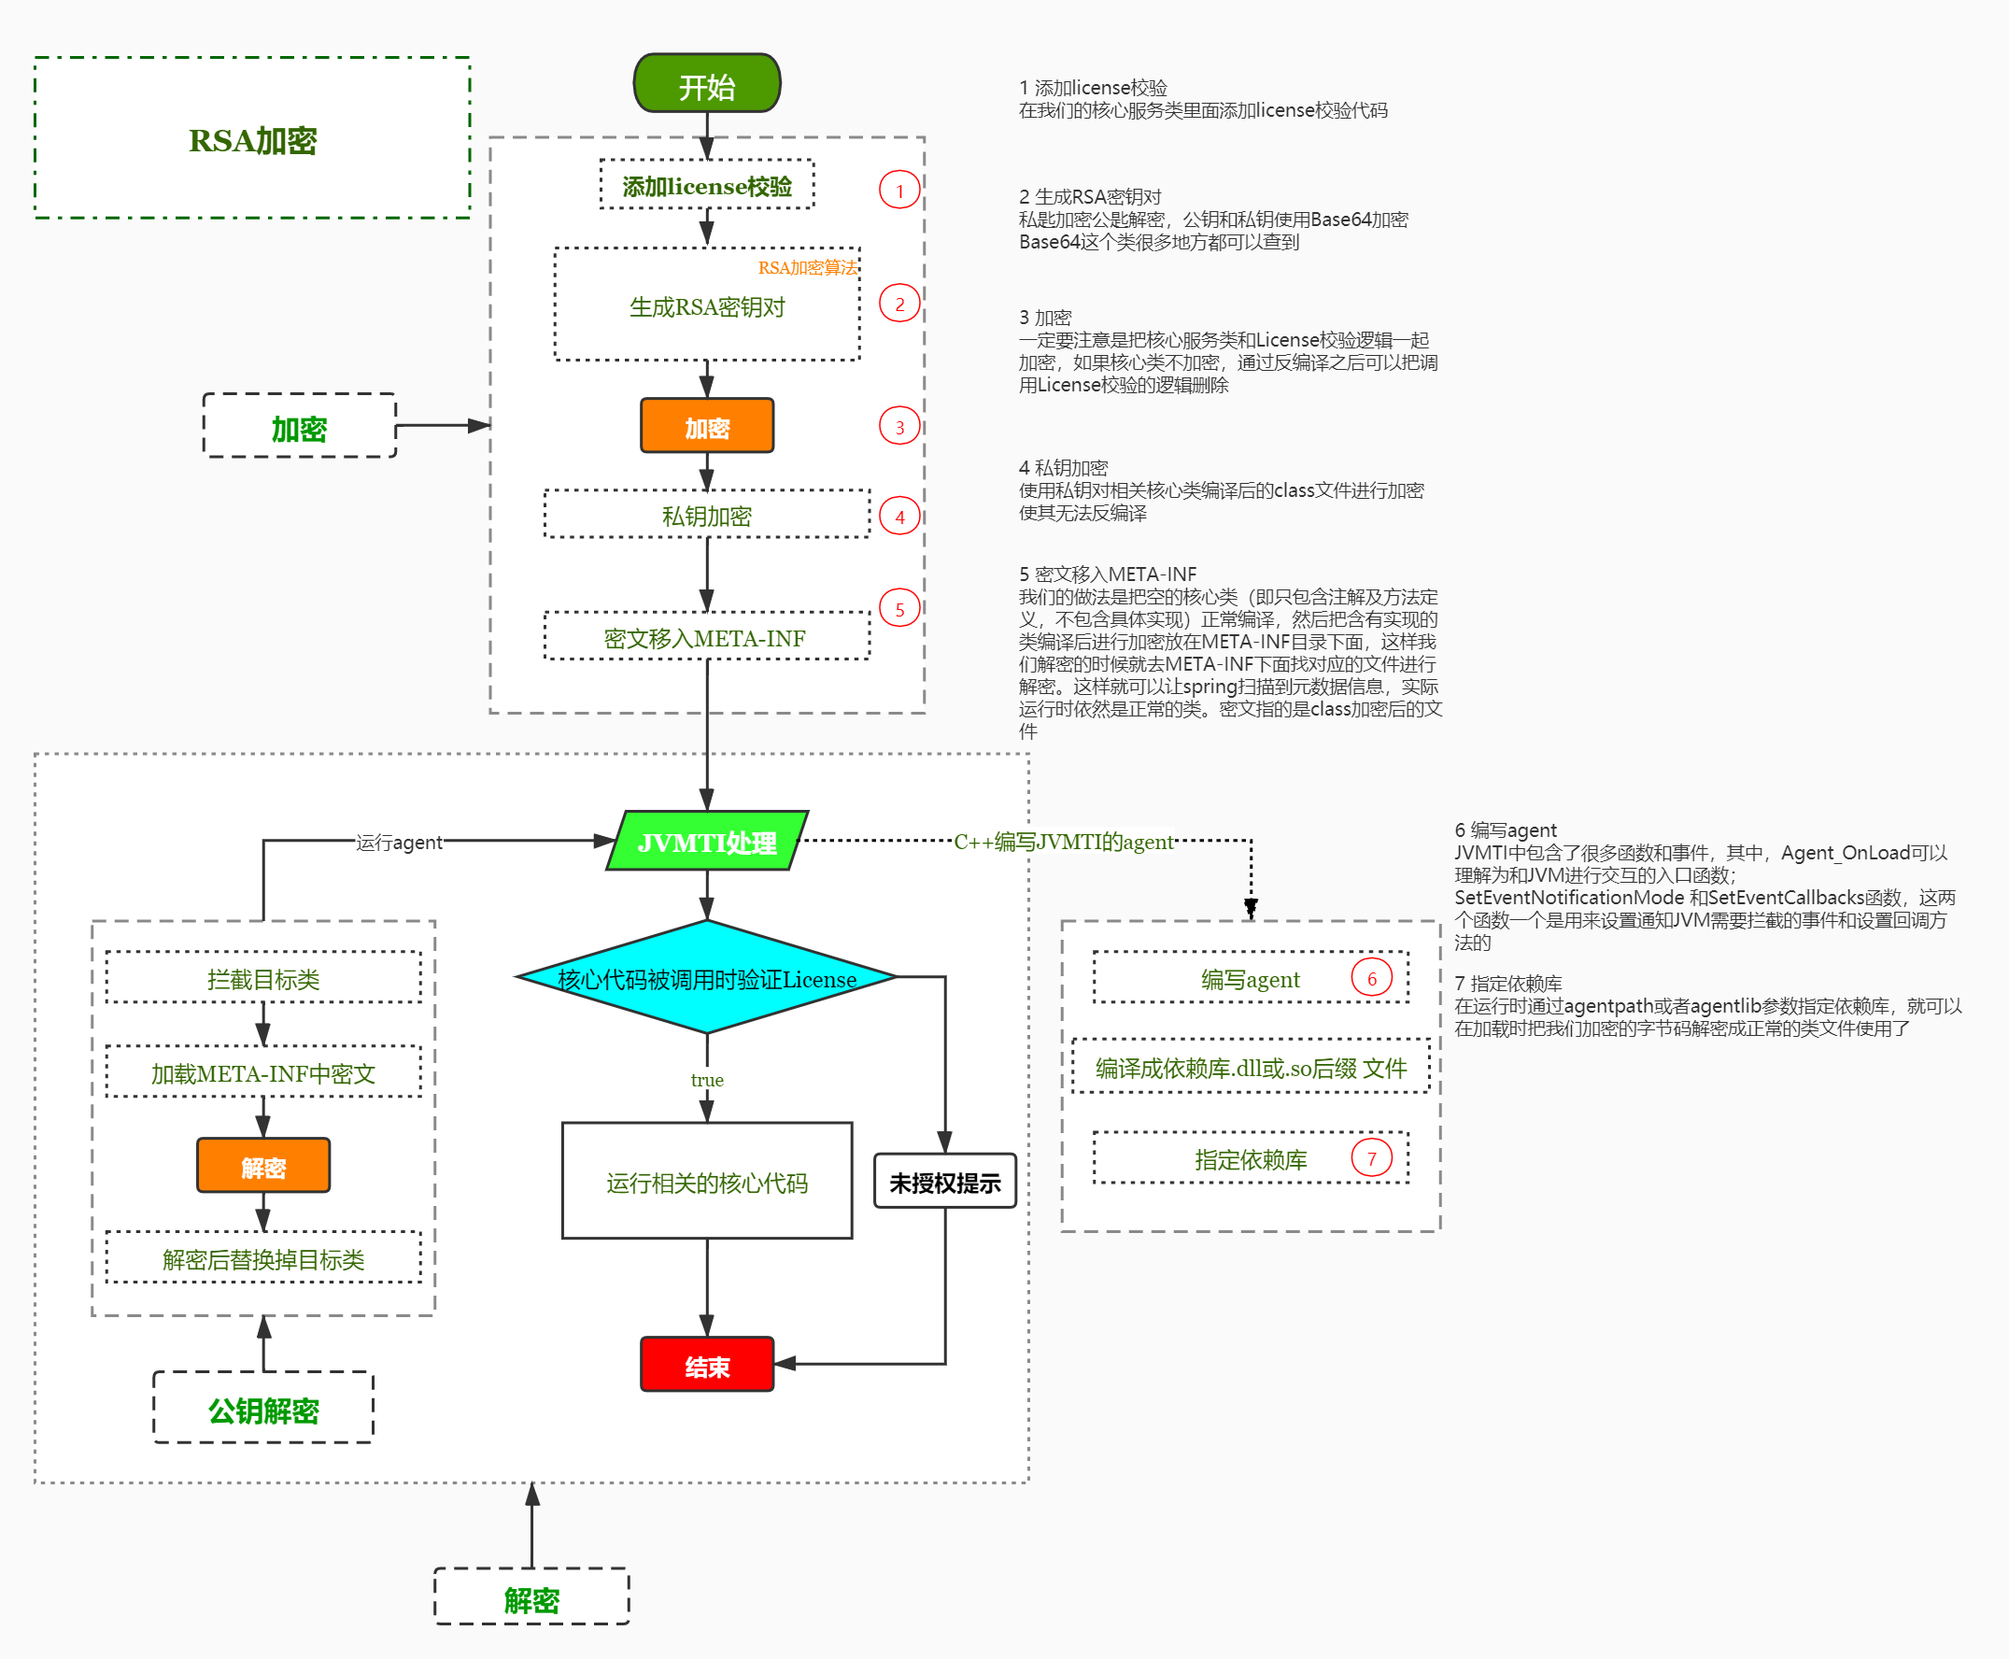

功能描述
使用目前加密算法非常安全的RSA和反编译难度非常大的C++代码来完成我们的License机制。认为这是不可破解的前提是你同意RSA非常安全，C++ 代码不可反编译，我是这么认为的，如果能反编译出C++代码或者破解RSA加密，我觉得一定来头不小，耗费的资源应该比买License更大。
现在很多JAVAEE应用都采用一个license文件来授权系统的使用，特别是在系统购买的早期，会提供有限制的license文件对系统进行限制，比如试用版有譬如IP、日期、最大用户数量的限制等。
license控制的方法有很多，目前比较流行，只要设计的好就很难破解的方法就是采用一对密匙（私匙加密公匙解密）来生成license文件中的Signature签名内容，再通过Base64或Hex来进行编码。比如原BEA公司现在是Oracle公司的WebLogic就采用的是这种方法来设置license文件。

包.类定义

com.huitai.core.crypto包
类名 | 所属层 | 说明
KeyGenerater | 工具类 | 生成公钥私钥对
Signaturer | 工具类 | 使用私钥进行加密
SignProviderTest | 测试类 | 测试公钥解密
LicenseTools | 工具类 | License相关功能

方法设计

com.huitai.core.crypto包
所属类 | 方法名称 | 功能说明
KeyGenerater | generater | 生成密钥对
KeyGenerater | getPriKey | 获取私钥
KeyGenerater | getPubKey | 获取公钥
Signaturer | sign | 私钥加密
SignProviderTest | verify | 公钥测试解密
LicenseTools | generater | 生成License
LicenseTools | verify | 验证License
LicenseTools | basic | 普通版/基本版逻辑  被generater方法调用
LicenseTools | develop | 开发版逻辑  被generater方法调用
LicenseTools | professional | 专业版逻辑  被generater方法调用

其他说明

C++语言相关函数
函数名 | 功能说明
Agent_OnLoad | JVM进行交互的入口函数  添加我们的钩子函数
LicenseClassFileLoadHook | 钩子函数，判断是否是我们已经加密的类  如果是就解密后返回

多数据源，主从读写分离

设计图
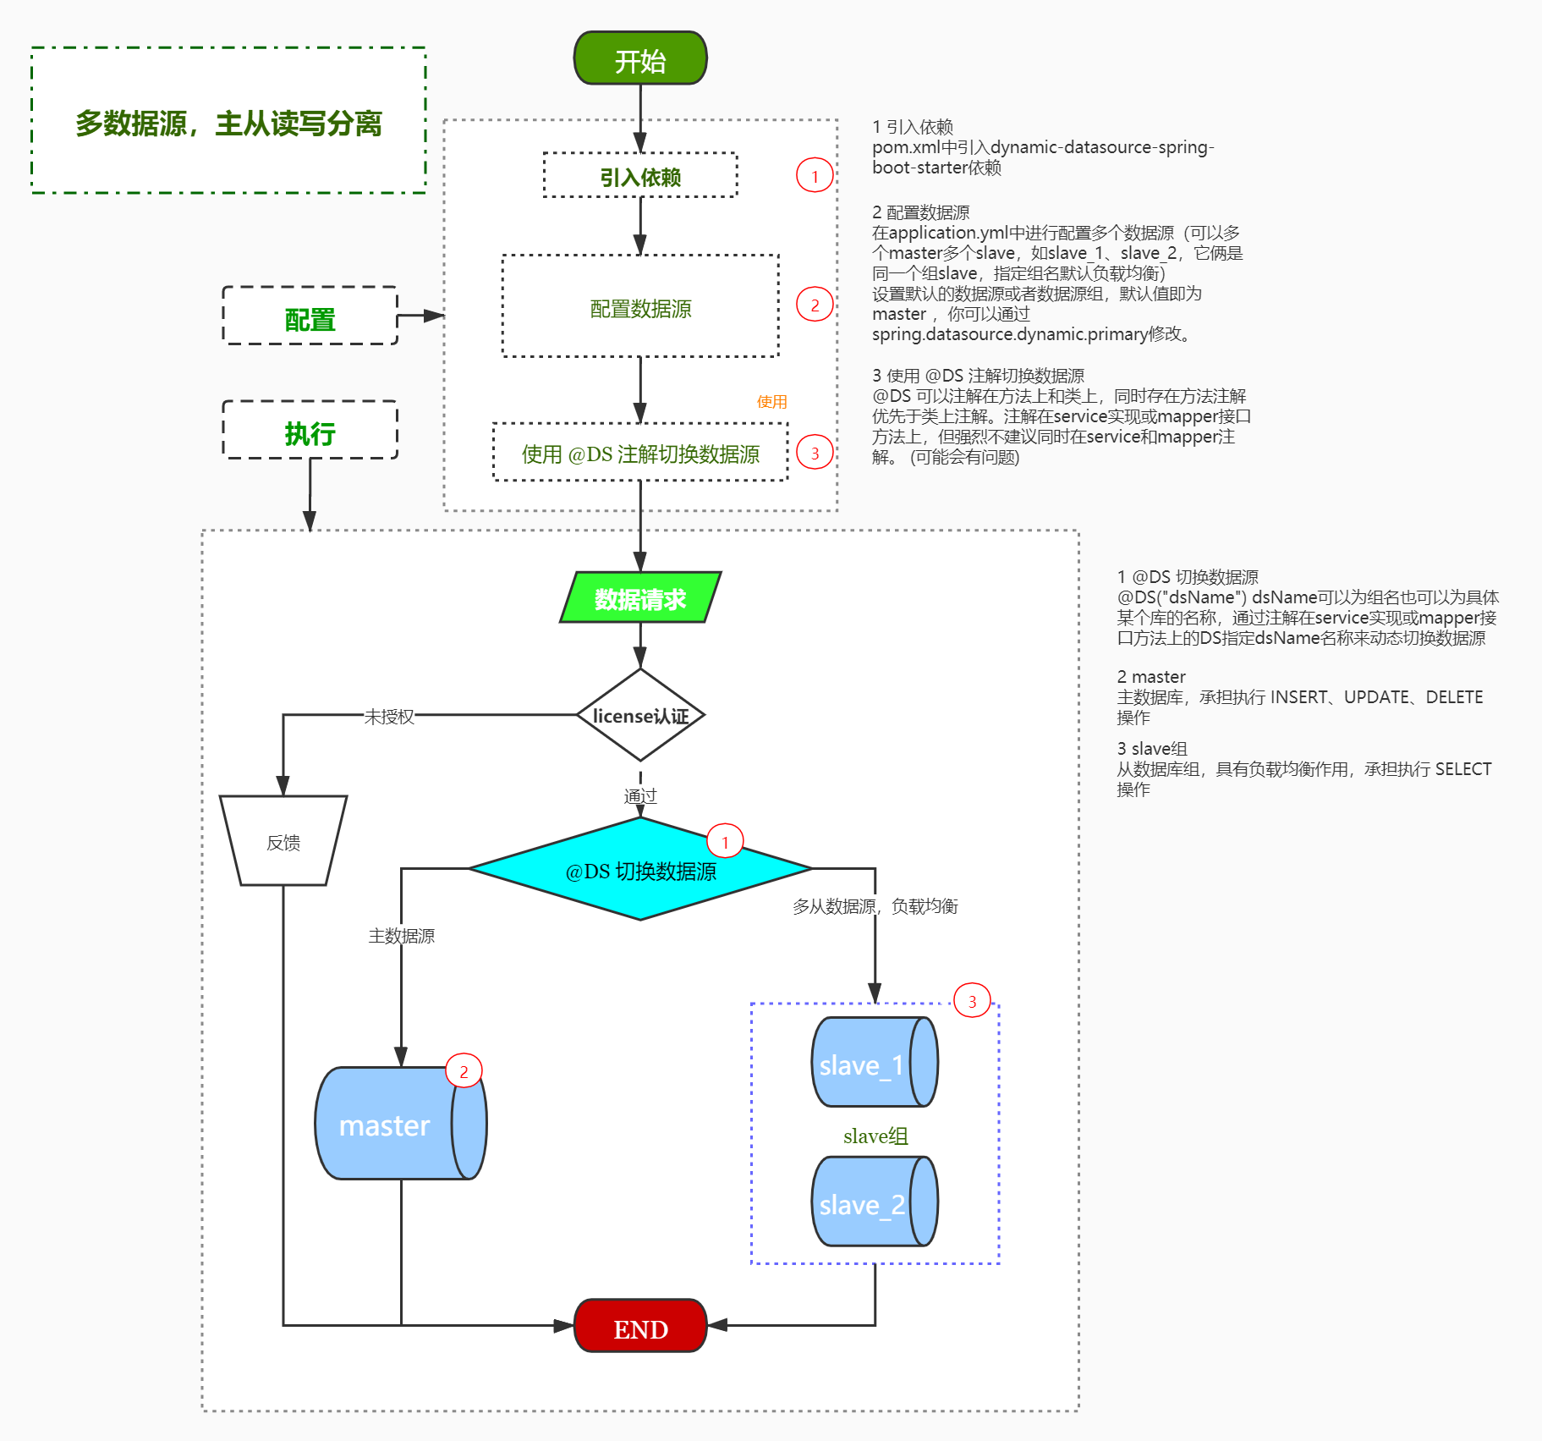

功能描述
多数据源，主从读写分离，我们采用“dynamic-datasource-spring-boot-starter”实现，它是一个基于springboot的快速集成多数据源的启动器。
采用多数据源（又称动态数据源），可以帮助我们突破单个数据库瓶颈，分担数据库压力，从而提升数据层面的性能，我们将遵循下面约定的原则进行管理。
- 主数据库建议只执行INSERT、UPDATE、DELETE、操作。
- 从数据库建议只执行SELECT操作。
- 配置文件所有以下划线“_”分割的数据源首部即为组的名称，相同组名称的数据源会放在一个组下。（如：slave_1与slave_2为一个组下）
- 切换数据源即可是组名，也可是具体数据源名称，切换时默认采用负载均衡机制切换
- 默认的数据源名称为 master ，你可以通过spring.datasource.dynamic.primary修改。
- 方法上的注解优先于类上注解。

引入依赖

引入dynamic-datasource-spring-boot-starter依赖
<!-- https://mvnrepository.com/artifact/com.baomidou/dynamic-datasource-spring-boot-starter -->
<dependency>
<groupId>com.baomidou</groupId>
<artifactId>dynamic-datasource-spring-boot-starter</artifactId>
<version>2.5.4</version>
</dependency>

配置数据源
spring:
datasource:
dynamic:
primary: master #设置默认的数据源或者数据源组,默认值即为master
datasource:
master:
username: root
password: 123456
driver-class-name: com.mysql.jdbc.Driver
url: jdbc:mysql://xx.xx.xx.xx:3306/dynamic
slave_1:
username: root
password: 123456
driver-class-name: com.mysql.jdbc.Driver
url: jdbc:mysql://xx.xx.xx.xx:3307/dynamic
slave_2:
username: root
password: 123456
driver-class-name: com.mysql.jdbc.Driver
url: jdbc:mysql://xx.xx.xx.xx:3308/dynamic
#......省略
#以上会配置一个默认库master，一个组slave下有两个子库slave_1，slave_2

使用 @DS 切换数据源
@Service
@DS("slave")
public class UserServiceImpl implements UserService {

@Autowired
private JdbcTemplate jdbcTemplate;

public List<Map<String, Object>> selectAll() {
return jdbcTemplate.queryForList("select * from user");
}

@Override
@DS("slave_1")
public List<Map<String, Object>> selectByCondition() {
return jdbcTemplate.queryForList("select * from user where age >10");
}}

其他说明
动态数据源优点很多，当然金无足赤，动态数据源也不例外，它不能使用多数据源事务（同一个数据源下能使用事务），如果你需要使用到分布式事务，那么你的架构应该到了微服务化的时候了。

通信验证服务

设计图
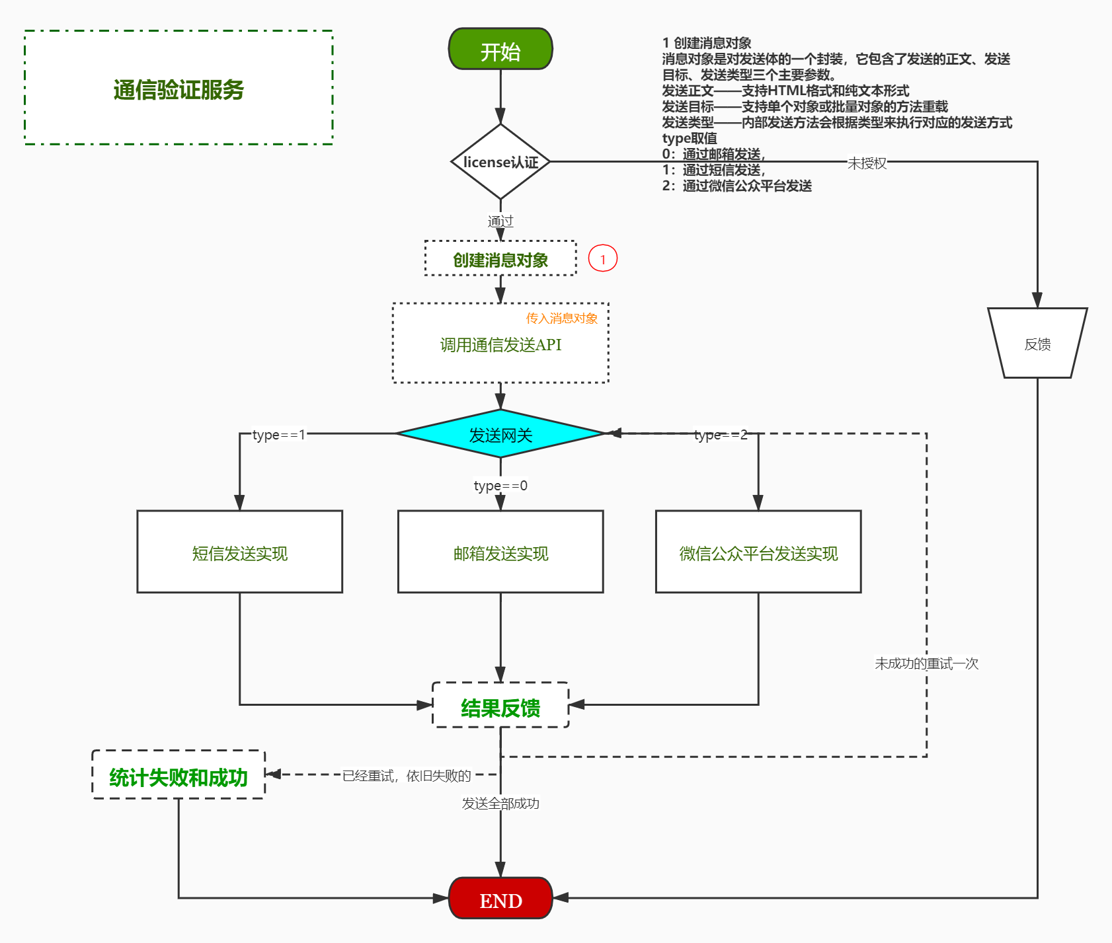

功能描述
通信验证服务可分为通信和验证两个部分，一方面主要承担着系统中各种形式的信息传输，另一方面提供如短信码、邮箱码等验证码的服务。
通信的形式包括邮箱、短信、微信公众平台，目前我们这里会抽象出API接口，并做邮箱的通信实现，至于短信和微信公众平台的接口实现，因为其他外因暂且不做。邮箱的实现，会提供单个或批量信息发送，验证码发送，和一些公用接口的设计，利用多态的机制为以后短信和微信公众平台做好统一的接口规范，只需提供扩展的实现即可。

包.类定义

com.huitai.core.network包
类名 | 所属层 | 说明
MessageDTO | 公共服务层 | 消息对象（抽象类）
SendAgent | 公共服务层 | 发送消息对象
EmailDTO | 公共服务层 | 邮箱消息对象，继承扩展MessageDTO对象
短信DTO、微信公众平台DTO | 继承扩展MessageDTO对象（因开发资源有限，暂且不做实现，但留有扩展空间，向下兼容）

方法设计

com.huitai.core.network包
所属类 | 方法名称 | 功能说明
SendAgent | run | 发送消息对象
SendAgent | gateway | 消息发送网关，被send调用
MessageDTO | send | 抽象方法，被具体发送形式所实现
EmailDTO | send | 发送邮件消息对象
短信DTO、微信公众平台DTO | send | 开发条件有限，暂且不做实现

其他说明
由于开发环境受限，暂且不做短信、微信公众平台的通信实现，但为了以后方便扩展，让现在写的代码可以调用未来的实现，所以这里程序做了一个向下兼容的设计。

全文搜索服务

设计图
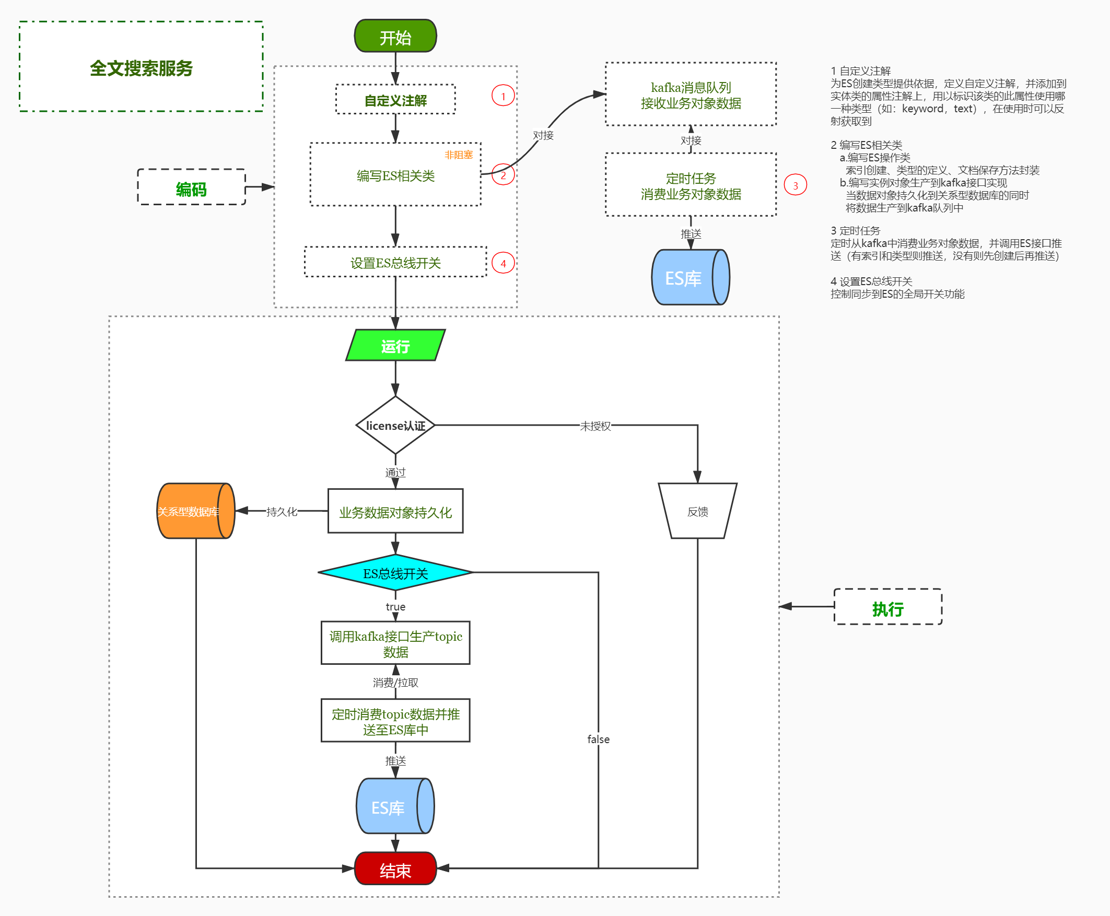

功能描述
全文搜索服务在系统中为指定模块，提供es索引创建删除的功能接口，在新增数据的同时也进行分词和建立倒排索引，这样在系统中，就可以通过输入关键字全文倒排索引到模块记录，另外删除数据的同时也要调用删除相关索引的接口。根据业务模块自动生成对应的ElasticSearch数据，规则如下
- 将业务模块的类名作为ES的索引（index）
- 将业务模块类中的属性描述作为ES的类型（type）
  - 实体类上添加自定义注解，标识在建立类型时，使用哪种类型，这涉及到分词规则。（keyword类型是不会分词的，直接根据字符串内容建立反向索引，text类型在存入elasticsearch的时候，会先分词，然后根据分词后的内容建立反向索引）
- 将业务模块类的实例对象作为ES的文档（document）

配置、自定义注解设计

配置
键命名 | 取值 | 说明
core.es.bus | true（默认）, false | ES总线开关

自定义注解
注解名称 | 取值 | 说明
@ESType(“keyword”) | keyword、text、integer等 | 设置对象数据保存到ES中的分词规则

包.类定义

com.huitai.core.es包
类名 | 所属层 | 说明
ESClient | 服务层 | 提供ES客户端的创建、索引、类型、文档的基本的操作
KafkaClient | 服务层 | 提供kafka消息队列的相关操作支持
ESTimer | 服务层 | 定时消费kafka的topic数据并持久化作用到ES库中，要求消息格式有操作标识、业务标识（针对哪个索引的操作）

方法设计
所属类 | 方法名称 | 功能说明
ESClient | createIndex | 创建索引
ESClient | createType | 创建类型
ESClient | addDoc | 保存文档
ESClient | deleteIndex | 删除索引
ESClient | deleteType | 删除类型
ESClient | deleteDoc | 删除文档
KafkaClient | createKafaTopic | 创建kafka的topic
KafkaClient | deleteKafaTopic | 删除kafka的topic
KafkaClient | sendData | 推送数据到kafka队列中
KafkaClient | getData | 拉取kafka队列中topic数据
ESTimer | format | 处理初始格式的文档，优化格式
ESTimer | getInitialDoc | 获取原档数据，调用KafkaClient.getData
ESTimer | run | 定时器的入口方法/函数
ESTimer | addDoc | 推送数据到ES中，内部需要调用到  annotationHandler和ESClient.addDoc方法
ESTimer | getESType | 反射解析实体类属性的@ESType(“keyword”)自定义注解，获得分词类型

其他说明
使用kafka来异步处理数据对象的ES存储，防止程序的阻塞，达到增加体验的同时减少程序的负担。

缓存服务

设计图
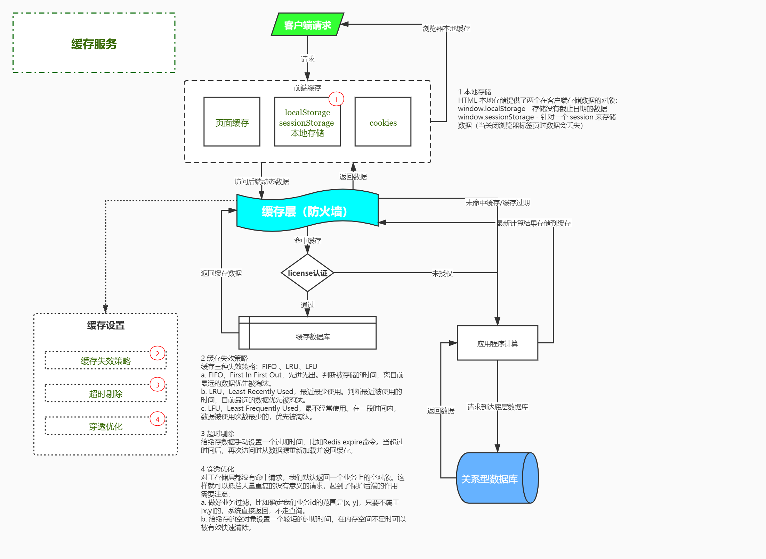

功能描述
在系统遇到高并发访问时，缓存是必不可少的一部分。没有缓存对系统的加速和阻挡大量的请求直接落到系统的底层，系统是很难撑住高并发的冲击。缓存服务模块（缓存层）是服务于整个框架的防火墙，也是突破硬盘数据访问瓶颈的关键。缓存作为计算机硬件中更接近CPU的部件，它的资源空间是有限的，所以我们对缓存服务模块所管理的数据需要精选和设计。这里我们选择Redis作为我们的缓存数据库。

配置

application.yml
spring:
redis:
database:0 # Redis数据库索引（默认为0）
host:127.0.0.1 # Redis服务器地址
port:6379 # Redis服务器连接端口
password: # Redis服务器连接密码（默认为空）
pool:
max-active:8 # 连接池最大连接数（使用负值表示没有限制）
max-wait:-1 # 连接池最大阻塞等待时间（使用负值表示没有限制）
max-idle:8 # 连接池中的最大空闲连接
min-idle:0 # 连接池中的最小空闲连接
timeout:0 # 连接超时时间（毫秒）

包.类定义

com.huitai.core.cache包
类名 | 所属层 | 说明
RedisConfig | 配置层 | 缓存配置类，继承CachingConfigurerSupport类
RedisService | 服务层 | 操作工具类

方法设计

com.huitai.core.cache包
所属类 | 方法名称 | 功能说明
RedisConfig | cacheManager | redis作为默认缓存工具
RedisConfig | redisTemplate | redisTemplate相关配置
RedisConfig | hashOperations | 对hash类型的数据操作
RedisConfig | valueOperations | 对redis字符串类型数据操作
RedisConfig | listOperations | 对链表类型的数据操作
RedisConfig | setOperations | 对无序集合类型的数据操作
RedisConfig | zSetOperations | 对有序集合类型的数据操作
RedisService | existsKey | 判断KEY是否存在
RedisService | renameKey | 重命名KEY
RedisService | renameKeyNotExist | 新KEY不存在时才重命名
RedisService | deleteKey | 删除多个/单个key
RedisService | expireKey | 设置key的生命周期
RedisService | expireKeyAt | 指定key在指定的日期过期
RedisService | getKeyExpire | 查询key的生命周期
RedisService | persistKey | 将key设置为永久有效

其他说明
缓存的API操作其实基本固定这些，这里我也只是参考了一个不错的技术博主罗列出来的，重点需要注意的是，在开发中要充分理解上述“设计图”的思想，并在业务开发中根据具体的业务严格按照要求来使用缓存。

